L'alliance Française de Norrköping

vous présente

ses voeux les meilleurs et les plus sincères pour cette Nouvelle Année

Programme de printemps 2013

Årsmöte

Le jeudi 7 février à 18 heures aura lieu à Spirosen la réunion

de l'Assemblée générale

à 19 heures

Mathieu Linares

Tour de chant des chanteurs français d'hier et d'aujourd'hui
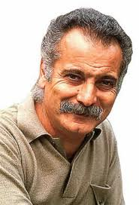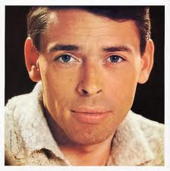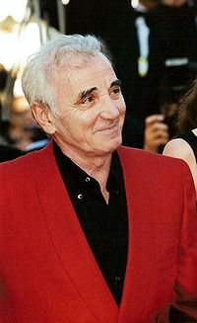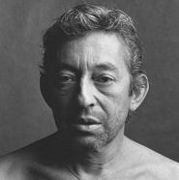

Monsieur Mathieu Linares de Marseille, chercheur à l'Université de Linköping, s'accompagnant à la guitare nous présentera son Tour de chant avec des chanteurs français Charles Aznavour, Georges Brassens, Jacques Brel, Serge Gainsbourg et beaucoup d'autres.

Venez nombreux à son recital!

Après le récital un buffet froid sera servi.

Prix pour la conférence uniquement: 50:- pour les membres, 70:- pour les non-membres.
Tous les étudiants sont invités gratuitement à la conférence.
Prix pour la conférence et le repas: 170:- pour les membres, 190:- pour les non-membres.

Pour la participation au repas après la conférence, inscription avec valeur d'engagement le lundi 4 février au plus tard à Lena Starborg, tél. 011-180995 ou lena.starborg@comhem.se.

Le jeudi 7 Mars 2013 à 19 heures à Spisrosen, Trädgårdsgatan 21

Sven Pålsson

Les vins d’Alsace

Avsmakningsmeny: Choucroute garnie à l'alsacienne med 4 alsaceviner

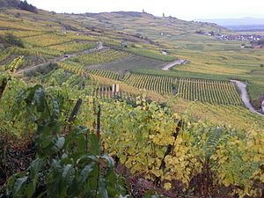

Vignoble en Alsace

Sven Pålsson, un fidèle membre d'Alliance française nous donnera un aperçu sur l'histoire de l'Alsace et nous fera parcourir la route des vins d'Alsace en nous parlant des cépages basiques (le chasselas, le sylvaner, le pinot noir) et des cépages les plus connus (le riesling, le tokay-pinot gris, le gewurztraminer, le chardonnay) qui ont donné leur réputation aux vins d'Alsace. Ensuite Sven nous initiera à une dégustation de quatre vins d'Alsace.

Venez nombreux à notre soirée alsacienne!

Menu dégustation : Choucroute garnie à l'alsacienne avec 4 vins d’Alsace

Prix pour la conférence uniquement: 50:- pour les membres, 70:- pour les non-membres.
Tous les étudiants sont invités gratuitement à la conférence.
Prix pour la conférence, le repas et la dégustation: 200:- pour les membres, 220:- pour les non-membres.
Pour la participation au repas et la dégustation après la conférence, inscription avec valeur d'engagement le dimanche 3 mars au plus tard à Lena Starborg, tél. 011-180995 ou lena.starborg@comhem.se.

Le mercredi 10 avril à 19 heures à Spisrosen , Trädgårdsgatan 21

Linda Battiston-Åbrink

Comment redevenir Suédoise après quinze ans de vie en France

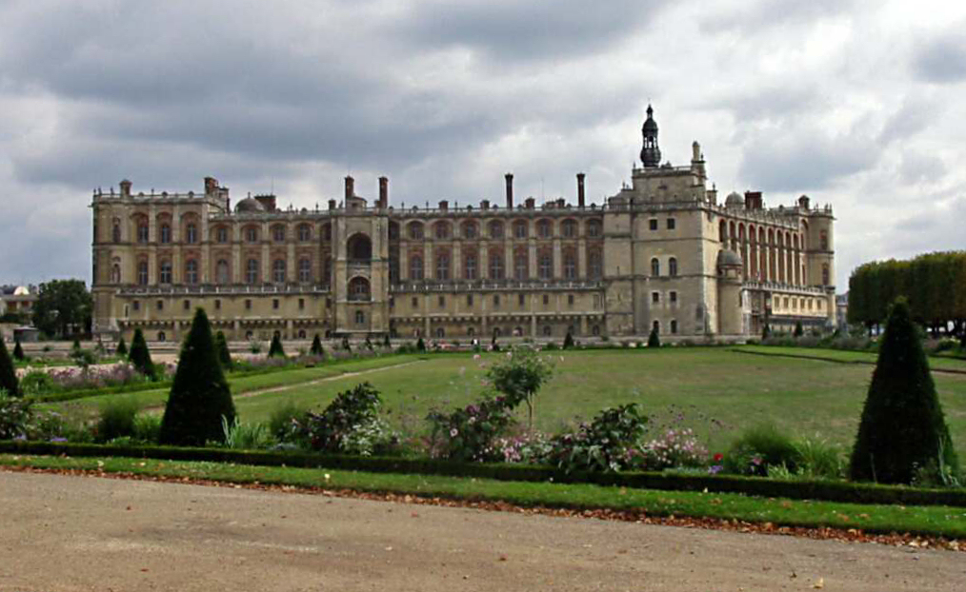
Le château de Saint Germain-en-Laye

Linda Battiston-Åbrink, ancienne élève du Lycée De Geer à Norrköping, a vécu durant quinze ans à Paris, Nice, Marseille et finalement à St Germain-en-Laye, ville qui a vu naître, vivre et mourir rois, poètes, musiciens, philosophes, scientifiques ou hommes politiques comme François 1er, Henri IV, Louis XIII, Molière, Claude Debussy, le maréchal Leclerc et bien d'autres. Saint Germanoise d'adoption Linda nous présentera les villes où elle a vécu et surtout nous racontera sa vie en France en étant Suédoise et sa réadaptation en Suède après quinze ans d'absence.

Soyez les bienvenus à notre conférence!

Menu: Une blanquette de veau aux champignons de Paris sera servie avec du riz

Prix pour la conférence uniquement: 50:- pour les membres, 70:- pour les non-membres.
Tous les étudiants sont invités gratuitement à la conférence.
Prix pour la conférence et le repas: 170:- pour les membres, 190:- pour les non-membres.

Pour la participation au repas après la conférence, inscription avec valeur d'engagement le dimanche 7 avril au plus tard à Lena Starborg, tél. 011-180995 ou lena.starborg@comhem.se.

Le comité

